Муниципальное дошкольное учреждение №110 «Аистёнок»

мастер-класс
«Ромашка из синельной проволоки»
Выполнила :Попова Елена Валерьевна.

г. Вологда.
2026г.

мастер-класс
«Ромашка из синельной проволоки»
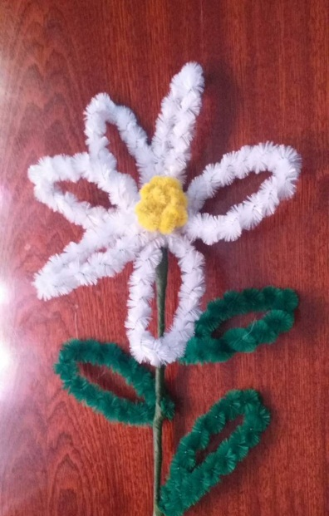
Синельная проволока - это популярный материал для создания разнообразных объемных поделок, с которыми легко справятся не только взрослые, но и дети. Это пушистый шнур, скрученный из нескольких волокон, между которыми прихвачен ряд коротких нитяных кончиков (ворсинок), которые торчат в разные стороны. Эта проволока открывает широкие возможности для творчества благодаря большой палитре цветов, возможности принимать любую форму и простоте использования.
С проволокой достаточно легко работать, она многоразовая, одним из ее преимуществ является то, что синель хорошо держит форму. Чтобы придать сенильному шнуру нужную конфигурацию используют цилиндры и карандаши. Если с сырьем работают дети, то концы следует согнуть в петельки. Прежде чем ребенок возьмет синель, в целях безопасности необходимо прощупать весь рабочий кусок; соединять детали или склеивать их можно при помощи ПВА или силиконового клея; вначале ребенок должен попытаться сформировать из цветного материала колечки, загибать углы и скручивать 2 отрезка вместе; ворсистый провод легко разрезается ножницами; пушистую палочку можно брать в работу несколько раз.

Цель: обучение детей подготовительной группы технике конструирования из синельной проволоки и создание цветка ромашки.
Задачи:
- Ознакомить с материалом (синельная проволока).
- Освоить приемы скручивания, создания петель и фиксации элементов.
- Развивать творческое мышление и мелкую моторику.
- Воспитывать аккуратность в работе.
Материалы (на 1 ромашку):
- Синельная проволока белого цвета: 3-4 шт. (для лепестков).
- Синельная проволока желтого цвета: 1 шт. (для середины).
- Синельная проволока зеленого цвета: 1-2 шт. (для стебля и листьев).
- Ножницы.
Ход мастер-класса:
1. Организационный момент (2-3 мин):
- Приветствие, тема занятия.
- Демонстрация готовой ромашки.
- Техника безопасности при работе с проволокой.
2. Практическая часть (10-15 мин):
- Создание середины (желтый цвет):
  - Возьмите желтую проволоку и скрутите ее плотной «улиткой» (спиралью) вокруг карандаша.
  - Зафиксируйте конец, чтобы получился плоский желтый круг.
- Создание лепестков (белый цвет):
  - Каждую белую проволоку сложите петелькой (лепестком), скручивая концы вместе у основания.
  - Сделайте 5-7 таких лепестков.
  - Прикрутите лепестки к задней части желтой сердцевины, распределяя их равномерно.
- Создание стебля и листьев (зеленый цвет):
  - Возьмите зеленую проволоку, прикрутите ее к основанию цветка.
  - Для прочности можно сложить стебель вдвое.
  - Из остатков зеленой проволоки сформируйте петельки-листья на стебле.
3. Заключительная часть (2-3 мин):
- Придание формы лепесткам (расправление, придание овальной формы).
- Выставка работ, подведение итогов.
- Уборка рабочих мест.

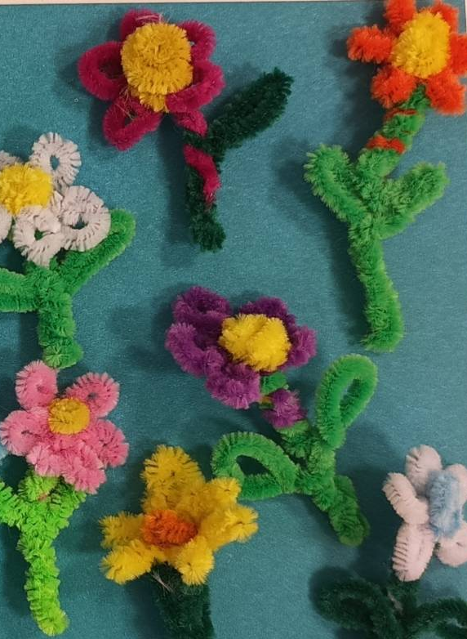
Ромашка из синельной проволоки – это не просто поделка, а форма творческого самовыражения. Она сочетает в себе простоту исполнения, доступность материалов и наглядный эффект.

Список литературы
1. Баринова М.Н. О развитии творческих способностей. - Л., 2011.
2. Березина В.Г. Детство творческой личности. - СПб., 1994.-60с.
3. Вайнерман С.М., Большов А.С., Силкин Ю.Р. Сенсомоторное развитие дошкольников. - М.: Владос, 2001.
4. Куцакова Л.В. Конструирование и художественный труд в детском саду. -М.: Сфера, 2015.-240с.
5. Методика обучения изобразительной деятельности и конструированию: учебное пособие /Под ред. Н.П. Сакулиной, Т.С. Комаровой. - М., 2009.-272с.

